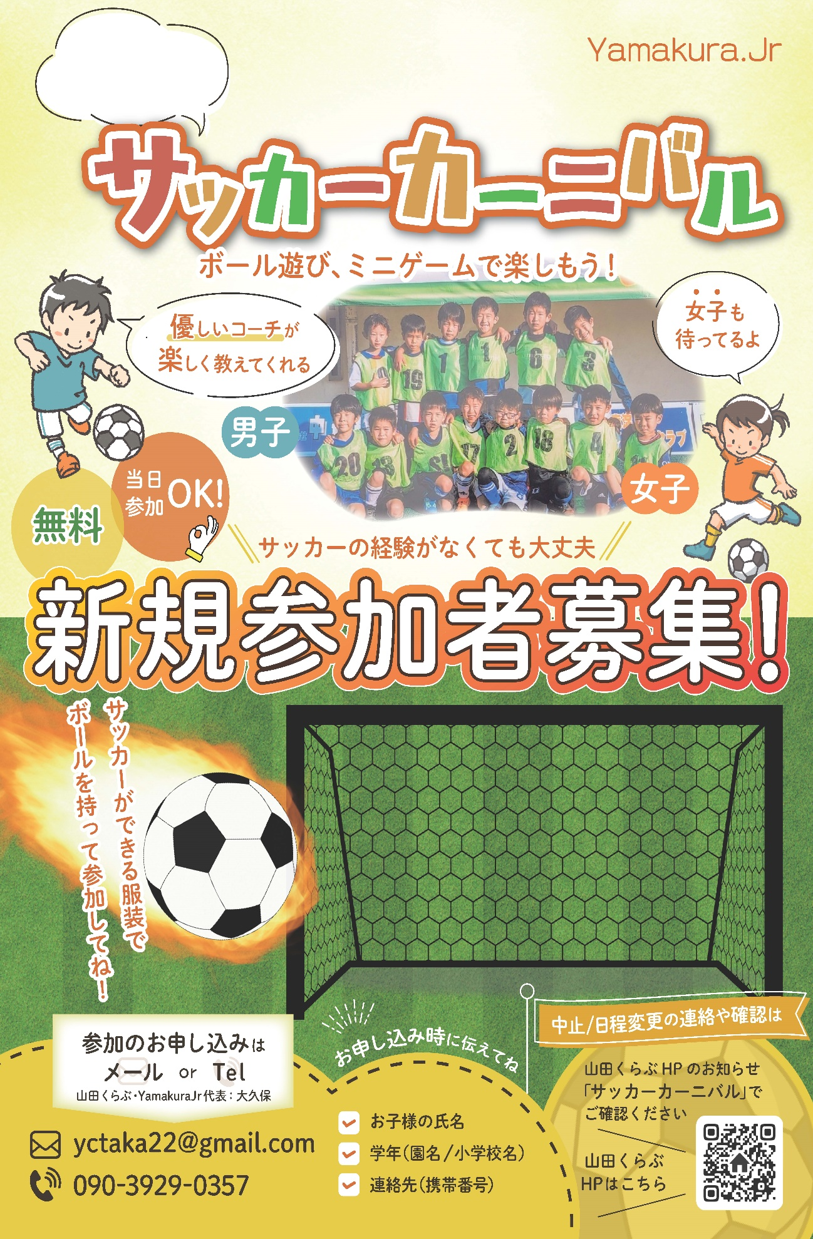
会場 山田川運動広場
4/12日曜→13:30～14:30
4/26日曜→11:00～12:00
山田くらぶ
1年・園児

